1. Čo je Xamarin

Platforma Xamarin pozostáva z viacerých elementov ktoré dovoľujú vývoj aplikácií pre iOS a Android

**C#**– Zabezpečuje známy syntax s použitím sofistikovaných funkcionalít ako generiká, Linq, Task knižnice

**Mono .NET framework** – Poskytuje medziplatformovú implementáciu rozsiahlych funkcionalít Microsoft’s .NET framework-u.

**Kompilátor** – V závislosti na platforme, vytvára natívne aplikácie (iOS.) alebo integrované aplikácie .NET a runtimu (Android). Kompilátor taktiež vykonáva optimalizáciu kódu.

**IDE nástroje** –Xamarin Studio IDE a Xamarin plug-in pre Visual Studio ktoré umožňujú vytváranie buildovanie a deploy-ovanie Xamarin projektov.

**Case Sensitivity** -Treba pamätať že niektoré natívne platformy (iOS , Android) majú case-sensitive file systém. Toto platí hlavne pre obrázky a iné zdroje v kóde.

1. PCL

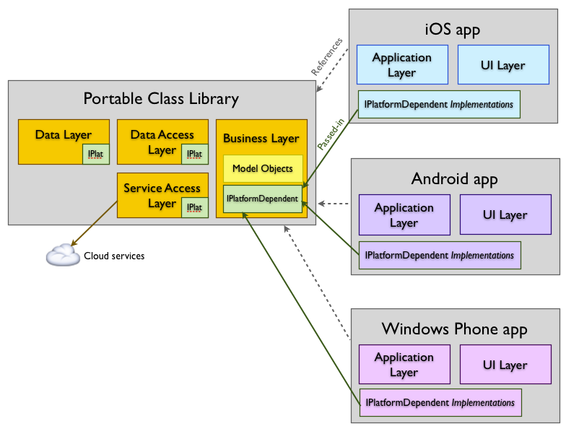

[ref](https://developer.xamarin.com/guides/cross-platform/application_fundamentals/pcl/introduction_to_portable_class_libraries/#What_is_a_Portable_Class_Library)

**Plusy**

Centralizácia zdieľaného kódu – písanie a testovanie kódu v jednom projekte ktorý používajú iné knižnice a aplikácie.

Zmena kódu ovplyvní všetky knižnice, aplikácie

PCL sa dá ľahko nareferencovať

**Mínusy**

Nie je možné zareferencovať platformovo špecifické knižnice ( Community.CsharpSqlite.WP7 )

Nie je možné použiť triedy ktoré sú inak dostupné MonoTouch a Mono for Android (ako DllImport alebo System.IO.File).

1. Core
   1. Globálne funkcie (overenie emailu || Načítanie článkov webview BB)
   2. Databáza (Login)
2. GUI
   1. Blendovanie obrázkov
   2. Dočítavanie obrázkov
   3. Swipe v zoznamoch (Pridanie odobratie z MyBase)
   4. TabBar
   5. Otváranie webstránok